РАСПРОСТРАНЯЕТСЯ БЕСПЛАТНО
Газета основана 12.07.2010г
Вестник | сельского поселения
Вестник | сельского поселения | 01 октября 2018 г.  31(255)
Новое Мансуркино |  |  | ОФИЦИАЛЬНО
ИНФОРМАЦИОННЫЙ ВЕСТНИК СОБРАНИЯ ПРЕДСТАВИТЕЛЕЙ СЕЛЬСКОГО ПОСЕЛЕНИЯ НОВОЕ МАНСУРКИНО МУНИЦИПАЛЬНОГО РАЙОНА ПОХВИСТНЕВСКИЙ САМАРСКОЙ ОБЛАСТИ
АДМИНИСТРАЦИЯ СЕЛЬСКОГО ПОСЕЛЕНИЯ НОВОЕ МАНСУРКИНО МУНИЦИПАЛЬНОГО РАЙОНА ПОХВИСТНЕВСКИЙ САМАРСКОЙ ОБЛАСТИ

ИНФОРМАЦИ

Филиал федерального государственного бюджетного учреждения
«Федеральная кадастровая палата Федеральной службы государственной регистрации, кадастра и картографии» по Самарской области

г. Самара, ул. Ленинская, 25а, 1 корп.
e-mail: pr_fkp@mail.ru, twitter: @pr_fkp, www.kadastr.ru

ПРЕСС-РЕЛИЗ 4.06.2018 г.

Самарская область переходит на местную систему координат

Кадастровая палата региона приступила к переходу на использование местной системы координат МСК-63.

В настоящее время в кадастровом округе Самарский используются 13 различных систем координат, что создает определенные сложности при проведении кадастровых работ и дальнейшем оформлении недвижимости. Переход на МСК-63 позволит определять местоположение объектов недвижимости в единой системе координат.

В связи с началом перехода необходимо обратить внимание жителей области, что определение координат объектов при выполнении кадастровых и землеустроительных работ уже сегодня нужно выполнять в системе координат МСК-63. Эта информация пригодится собственникам, которые собираются в ближайшее время воспользоваться услугами кадастровых инженеров. В то же время, если контракт на выполнение работ будет заключен до окончания перехода и итоговые документы, подготовленные в иных системах координат, поступят в орган регистрации прав, то пересчет в МСК-63 будет проведен ведомством при осуществлении учетно-регистрационных процедур.

Директор Кадастровой палаты Самарской области Андрей Жуков:
- Рядовому собственнику не стоит опасаться перемен, ведь они не потребуют от владельцев недвижимости никаких действий. Более того, полагаю, для большинства жителей региона сам переход на новую систему координат останется незамеченным. Он осуществляется в рамках исполнения федерального законодательства, которое обязывает каждый кадастровый округ работать в местной системе координат. Параллельно с Самарской областью в процессе перехода находятся еще 22 региона страны.
Мы ожидаем, что работа в МСК-63 исключит случаи возникновения недобросовестных манипуляций с недвижимостью и улучшит качество предоставления государственных услуг Росреестра.

ПРЕСС-РЕЛИЗ 13.06.2018 г.

Электронные сервисы упрощают получение услуг Росреестра

По данным региональной Кадастровой палаты, спрос на электронные услуги ведомства среди собственников Самарской области постоянно растет, как и интерес к его Интернет-сервисам.
В топ самых востребованных и полезных сервисов портала Росреестра (www.rosreestr.ru), о которых нужно знать каждому владельцу недвижимости, вошли:
- Личный кабинет правообладателя – сервис позволяет отслеживать информацию по объектам недвижимости, осуществлять подачу всех основных видов запросов и получать государственные услуги Росреестра, а также проверить статус запроса или заявления. Напомним, что для создания Личного кабинета на сайте ведомства необходима учетная запись на портале госуслуг.
- Справочная информация по объектам недвижимости в режиме online. Сервис позволяет получить общую информацию об объекте недвижимого имущества, его площади, адресе, зарегистрированных правах на него и наличии обременений. Эти сведения будут полезны в качестве информации для предварительной оценки объекта. С помощью электронного сервиса объект можно найти по кадастровому номеру, условному номеру или по адресу. После чего в случае необходимости можно запросить сведения из Единого государственного
реестра недвижимости (ЕГРН) в виде выписки;
- Проверка статуса запроса/ заявления поможет проверить статус поданного запроса/ заявления на получение услуги. Для этого в разделе «Государственные услуги/ Перечень оказываемых услуг/ Дополнительные возможности/ Проверка статуса запроса» необходимо ввести номер запроса/ заявления. Услуга также доступна бесплатно и online;
- Сервис «Жизненные ситуации» позволяет собственнику самостоятельно определить, какой перечень документов необходим для получения той или иной госуслуги. Для этого надо выбрать тип объекта, с которым планируется сделка, тип операции (купля-продажа, дарение, наследование) и ответить на несколько вопросов, в итоге сформируется полный перечень необходимых документов. Кроме того, заявитель увидит информацию о сроке предоставления услуги и размер оплаты государственной пошлины
Также на портале Росреестра можно запросить все виды сведений, включенных в ЕГРН, начиная с выписки о содержании правоустанавливающих документов и заканчивая информацией о кадастровой стоимости объекта недвижимости. Кадастровая палата Самарской области напоминает, что законом предусмотрена оперативная отработка электронных обращений. Плата в этих случаях будет значительно ниже.

ПРЕСС-РЕЛИЗ 18.06.2018 г.

С доставкой на дом

Кадастровая палата региона оказывает услугу курьерской доставки документов.

Эта услуга позволяет сэкономить время, требующееся на посещение офиса для получения необходимых документов. Особым спросом она пользуется у самарцев, которые не смогли вовремя забрать готовые документы из многофункциональных центров и чьи бумаги уже были перенаправлены в архив региональной Кадастровой палаты.

В настоящее время услуга оказывается только на территории г. Самара, однако в планах учреждения расширять географию доставки. Её стоимость составляет 500 рублей как для физических, так и для юридических лиц за каждый пакет документов. Курьерская доставка не осуществляется на территорию медицинских организаций, исправительных учреждений и следственных изоляторов, воинских частей, а также, если заявителю были возвращены заявление о регистрации или кадастровом учете и прилагаемые к нему документы без рассмотрения.

Невостребованные документы хранятся в архиве Кадастровой палаты
В архиве Кадастровой палаты Самарской области на хранении находятся около 15 тысяч невостребованных документов - это бумаги, подготовленные по результатам проведенных учетно-регистрационных действий. Полномочиями по приему и выдаче документов наделены многофункциональные центры, которые в данном случае выступают в качестве универсального посредника между заявителями и Кадастровой палатой. Однако далеко не всегда, заказав тот или иной документ в МФЦ, граждане в назначенный срок возвращаются за готовыми выписками из Единого государственного реестра недвижимости, уведомлениями об отказах и приостановках.
Срок хранения документов в многофункциональном центре, поданных на кадастровый учёт и государственную регистрацию прав в этом офисе, составляет 30 календарных дней. Если в течение месяца гражданин не обратился за получением своего «заказа», то документы направляются в архив Кадастровой палаты, ежедневно сюда на длительное хранение поступает более 100 новых пакетов.
Кадастровая палата Самарской области напоминает жителям губернии, что проще и быстрее забрать готовые документы в назначенный срок в МФЦ. Если же собственник захочет получить пакет документов, уже находящийся в архиве, следует обратиться в территориальный отдел Кадастровой палаты по месту нахождения МФЦ, предъявить расписку и заполнить бланк заявления о выдаче невостребованных бумаг. Жителям Самары и Волжского района обращаться необходимо в центральный офис Филиала по адресу: г. Самара, ул. Ленинская, д. 25 а. Документы выдаются бесплатно.
Также можно заказать курьерскую доставку документов по удобному адресу. Дополнительную информацию о месте хранения документов, способах и сроках их получения можно узнать по телефону: (846) 277-74-67
ПРЕСС-РЕЛИЗ
24 сентября 2018

Пожилые люди выяснили все о своей недвижимости и узнали, как ее обезопасить от мошенников
В преддверии Дня пожилых людей в Управлении Росреестра по Самарской области заместитель начальника отдела правового обеспечения Константин Минин ответил на вопросы людей почтенного возраста. На «прямую линию» позвонили жители Самары, Сызрани, Новокуйбышевска, Кинеля, Сызранского, Кинель-Черкасского и Нефтегорского районов.
- Площадь моего земельного участка 460 кв метров. Но при уточнении границ выяснилось, что 12 моих соток забрали соседи. Я на это согласие не давал. Что мне делать? Как вернуть свою землю?
- Все споры о границах земельных участков решаются только в судебном порядке. Поэтому в такой ситуации единственный путь – обращение в суд с заявлением о признании результатов межевания ваших соседей недействительными.
- В 2003 году зарегистрировала земельный участок. В кадастровом плане написано, что площадь земельного участка соответствует материалам межевания. Недавно обращалась по другому вопросу в МФЦ, и там мне сказали, что координаты участка не уточнены, участка якобы нет. Как быть и что делать?
- Вы поставили участок на кадастровый учет до вступления закона «О кадастре недвижимости», который вступил в силу в марте 2008 года. Все ранее выданные документы признаются юридически действительными, и перерегистрация не требуется. Сведения о границах вашего земельного участка носят уточненную площадь, поэтому никаких действий сейчас предпринимать не надо, повода для беспокойства у Вас нет.
- Живу в Самаре, а участок находится в Красноярском районе. Мне надо туда ехать, искать кадастрового инженера и потом декларацию сдавать?
- Вы можете обратиться к любому кадастровому инженеру, в том числе и в Самаре. Вам нужно будет заключить с ним договор об осуществлении кадастровых работ, в котором прописать, что результатом работ является регистрация недвижимости. Что касается подачи документов, то сейчас все обращения в орган регистрации прав осуществляются через МФЦ. С заявлением об учете изменений в отношении здания Вы можете обратиться в ближайший от места проживания МФЦ.
- Летом уезжаю на дачу, и всегда страшно, что, когда вернусь в Самару в моей квартире окажутся чужие люди. А я останусь на улице. Как мне обезопасить свой дом от мошенников?
- Сегодня закон позволяет обезопасить свою недвижимость путем внесения специальных отметок в Единый государственный реестр недвижимости. Одна из них – отметка о невозможности регистрации без личного участия собственника. После внесения такой отметки никто кроме Вас не сможет обратиться за совершением регистрационного действия, даже по нотариально-заверенной доверенности. Подать соответствующее заявление нужно в МФЦ, это бесплатно.
- А если уже кто-то мою квартиру оформит на себя? Я что-то смогу сделать?
- Если право собственности уже перешло другому лицу, а Вы поняли, что Вас ввели в заблуждение и заставили подписать договор, последствия которого Вы на тот момент не понимали, надо через МФЦ обратиться в Управление Росреестра с заявлением о том, что Вы возражаете в отношении зарегистрированного права. Такая отметка не позволит возникнуть так называемому добросовестному приобретателю. Потому что покупатель будет уведомлен о том, что в отношении права имеются возражения предыдущего собственника. Эта отметка действует три месяца. Это время дается для обращения в суд за оспариванием сделки и восстановлением нарушенных прав.

Прием от населения незаконно хранящегося оружия, боеприпасов, патронов к оружию, взрывных устройств и взрывчатых веществ на возмездной основе

В соответствии с государственной программой Самарской области «Обеспечение правопорядка в Самарской области» на 2014-2016 годы, утвержденной постановлением Правительства Самарской области от 29.11.2013 № 711, на территории региона на добровольной основе проводится прием у населения незаконно хранящихся оружия, боеприпасов, патронов к оружию, взрывных устройств и взрывчатых веществ.
В соответствии с действующим законодательством, добровольной сдачей считается выдача лицом вышеуказанных предметов вооружения по собственной воле или сообщение органам власти о месте их нахождения при реальной возможности дальнейшего хранения. Лицо, добровольно сдавшее предметы вооружения, освобождается от уголовной ответственности.
Если у Вас имеются незарегистрированное оружие, боеприпасы, патроны к оружию, взрывные устройства и взрывчатые вещества, которые Вы нашли, либо они остались от умерших родственников и т.п., данные предметы необходимо сдать в территориальные органы Министерства внутренних дел Российской Федерации Самарской области в ближайший отдел полиции. Этим Вы обезопасите себя, а также сможете получить материальное вознаграждение.
Размер вознаграждения определяется по результатам осмотра технического состояния предмета вооружения. Правительством Самарской области установлены следующие размеры вознаграждения:
1. Служебное и боевое ручное стрелковое оружие
1.1. Пистолеты, револьверы - 3000 рублей за 1 единицу;
1.2. Автоматы, пулеметы - 6000 рублей за 1 единицу.
2. Гражданское оружие
2.1. Огнестрельное охотничье, спортивное оружие с нарезным стволом - 3000 рублей за 1 единицу;
2.2. Охотничье пневматическое, огнестрельное, гладкоствольное, спортивное гладкоствольное оружие - 1500 рублей за 1 единицу;
2.3. Огнестрельное оружие ограниченного поражения - 2000 рублей за 1 единицу.
3. Боеприпасы
3.1. Патроны для нарезного оружия - 10 рублей за 1 единицу;
3.2. Патроны для гладкоствольного оружия, огнестрельного бесствольного оружия самообороны, оружия ограниченного поражения, газового оружия - 5 рублей за 1 единицу.
4. Самодельное оружие, обрезы
4.1. Самодельное нарезное оружие, в том числе короткоствольное, обрез нарезного оружия - 3000 рублей за 1 единицу;
4.2. Самодельное гладкоствольное оружие, обрез гладкоствольного оружия - 1500 рублей за 1 единицу.
5. Взрывчатые вещества и взрывные устройства
5.1. Пластит - 2000 рублей за 100 г.;
5.2. Тротил, аммонит, граммонит, гексоген - 1500 рублей за 100 г.;
5.3. Порох охотничий - 30 рублей за 100 г.;
6. Взрывные устройства
6.1. Взрывные устройства промышленного изготовления - 3000 рублей за 1 единицу;
6.2. Самодельные взрывные устройства - 2000 рублей за 1 единицу.
Право на получение денежного вознаграждения за добровольную сдачу незаконно хранящегося огнестрельного оружия, боеприпасов, взрывчатых веществ и взрывных устройств имеют граждане в возрасте старше 18 лет, добровольно сдавшие огнестрельное оружие, боеприпасы, взрывчатые вещества и взрывные устройства в порядке, установленном действующим законодательством Российской Федерации, в территориальные органы Министерства внутренних дел Российской Федерации в Самарской области.
Прием и оформление добровольно сданного огнестрельного оружия, боеприпасов, взрывчатых веществ и взрывных устройств осуществляются в территориальных органах Министерства внутренних дел Российской Федерации Самарской области в соответствии с приказом МВД России от 17.12.2012 № 1107 «Об утверждении порядка осуществления приема изъятого, добровольно сданного, найденного оружия, боеприпасов, патронов к оружию, взрывных устройств, взрывчатых веществ».
Постановлением Правительства Самарской области от 30 апреля 2014 года № 242 определен следующий порядок осуществления выплат денежного вознаграждения:
Гражданином, изъявившим желание сдать предметы вооружения, пишется заявление о выплате денежного вознаграждения за добровольную сдачу огнестрельного оружия, боеприпасов, взрывчатых веществ и взрывных устройств.
По каждому факту добровольной сдачи предметов вооружения проводится проверка на предмет установления отношения сданных предметов к оружию, боеприпасам, взрывчатым веществам и взрывным устройствам. По результатам проведенной экспертизы, в случае подтверждения соответствующего факта, сотрудниками органов внутренних дел составляются заключения, в которых отражается следующая информация: Ф.И.О. получателя вознаграждения, дата его рождения, место регистрации, контактный телефон и паспортные данные, наименование незаконно хранившегося огнестрельного оружия, боеприпасов, взрывчатых веществ и взрывных устройств, дата и обстоятельства добровольно сданных предметов вооружения, дата и краткие обстоятельства их сдачи, количество и характеристики сданных предметов вооружения, сумма вознаграждения, подлежащая выплате в соответствии с размерами, установленными Правительством Самарской области, банковские реквизиты лицевого счета получателя (либо сведения о намерении получать вознаграждение в кассе департамента управления делами Губернатора Самарской области и Правительства Самарской области).
Обобщенные материалы в дальнейшем будут направляться в департамент управления делами Губернатора Самарской области и Правительства Самарской области для осуществления выплаты денежного вознаграждения лицам, добровольно сдавшим незаконно хранящееся оружие, или иные средства вооружения.

В Похвистнево молодая женщина обвиняется в присвоении денежных средств
В МО МВД России «Похвистневский» Поступило сообщение от 41-летнего представителя одного из мебельных салонов города Похвистнево Самарской области, о том, что его продавец-консультант присвоила более 70000 рублей принадлежащих клиентам магазина.
Из материалов дела следует, что одна из покупателей позвонила администратору салона и поинтересовалась о сроках доставки купленной ею мебели, поскольку покупка была оплачена в полном объёме, а спустя месяц мебель привезена так и не была. Администратор салона посмотрела по компьютеру электронный чек, который подтверждал только внесение задатка покупателем, поэтому доставка мебели отложено до внесения клиентом полной оплаты. В ходе проверки поступивших сведений стражами правопорядка были допрошены все сотрудники салона, а также был осуществлён обзвон всех клиентов магазина мебели, в следствии чего выявлены ещё три схожих случая.
В ходе выяснения всех обстоятельств дела правоохранители установили, что с каждым из четырёх клиентов салона работала одна продавец-кассир – ранее не судимая 25-летняя женщина. При проведении следственных действий она призналась в присвоении денежных средств покупателей. А именно, когда клиенты расплачивались с ней за покупки, часть денежных средств она вносила на расчётный счет фирмы в виде предоплаты, остальную сумму оставляла себе, а покупателю отдавала на руки товарный чек, где указывала полную оплату товара.
Таким образом, злоумышленница присвоила более 70 тысяч рублей и впоследствии обратила в свою пользу.
Так, в отношении подозреваемой по составу преступления предусмотренного частью 1 статьи 160 Уголовного кодекса Российской Федерации «Присвоение или растрата» возбуждено уголовное дело. Санкции статьи предусматривают наказание до двух лет лишения свободы. Избрана мера пресечения в виде подписки о невыезде и надлежащем поведении. Ведётся дознание.
На согласование:

Правоохранители напоминают, что лицо, добровольно сдавшее предметы вооружения, освобождается от уголовной ответственности

Сотрудники подразделений лицензионно-разрешительной работы и полицейские проводят прием у населения незаконно хранящегося оружия, боеприпасов, патронов к оружию, взрывных устройств и взрывчатых веществ.
Главным Управлением МВД России по Самарской области и Росгвардией согласованы изменения в постановлении Правительства Самарской области от 30.04.2014 №242 «О денежном вознаграждении за добровольную сдачу незаконно хранящегося огнестрельного оружия, боеприпасов, взрывчатых веществ и взрывных устройств». Увеличены денежные выплаты за добровольно сданные предметы вооружения. За гладкоствольное охотничье оружие гражданин получит 3 000 рублей, за гражданское нарезное оружие 6 000 рублей. Аналогичная сумма причитается за пистолет или револьвер, за добровольно сданный автомат или пулемет выплата составит 12 000 рублей.
Правоохранители напоминают: в соответствии с действующим законодательством, добровольной сдачей считается выдача лицом вышеуказанных предметов вооружения по собственной воле или сообщение органам власти о месте их нахождения при реальной возможности дальнейшего хранения. Лицо, добровольно сдавшее предметы вооружения, освобождается от уголовной ответственности.

ОФИЦИАЛЬНО

Российская Федерация
Собрание представителей
сельского поселения
НОВОЕ МАНСУРКИНО
муниципального района Похвистневский
Самарской области
третьего созыва
Р Е Ш Е Н И Е
26.09.2018 № 68
с. Новое Мансуркино

«О внесении изменений в решение Собрания представителей сельского поселения Новое Мансуркино муниципального района Похвистневский Самарской области от 29.09.2017г. №50
«Об утверждении Правил благоустройства
территории сельского поселения Новое Мансуркино
муниципального района Похвистневский
Самарской области»

В соответствии с Федеральным законом от 29.12.2017 № 463-ФЗ «О внесении изменений в Федеральный закон «Об общих принципах организации местного самоуправления в Российской Федерации», Законом Самарской области от 13.06.2018 № 48-ГД «О порядке определений границ прилегающих территорий для целей благоустройства в Самарской области», Собрание представителей сельского поселения Новое Мансуркино муниципального района Похвистневский Самарской области
РЕШИЛО:
Внести в решение Собрания представителей сельского поселения Новое Мансуркино муниципального района Похвистневский Самарской области от 29.09.2017 №50 «Об утверждении Правил благоустройства территории сельского поселения Новое Мансуркино муниципального района Похвистневский Самарской области» (далее – решение) следующие изменения:
Внести в Правила благоустройства территории сельского поселения Новое Мансуркино
муниципального района Похвистневский Самарской области»
(далее – Правила) следующие изменения:
    - Раздел 1 Правил изложить в следующей редакции:
«Раздел 1. ОБЩИЕ ПОЛОЖЕНИЯ.
1.1. «Правила благоустройства территории сельского поселения Новое Мансуркино муниципального района Похвистневский Самарской области (в дальнейшем – Правила) разработаны в соответствии с Градостроительным кодексом РФ, Земельным кодексом РФ, Федеральным Законом РФ №131-ФЗ от 06.10.2003 г. «Об общих принципах местного самоуправления в Российской Федерации», Федеральным законом № 52-ФЗ «О санитарно-эпидемиологическом благополучии населения», Федеральным законом № 7-ФЗ от 10.01.2002 г. «Об охране окружающей среды», Федеральным законом № 89-ФЗ от 24.06.1998 г. «Об отходах производства и потребления», Законом Самарской области №17-ГД от 04.03.2011 года «Об основах организации благоустройства и озеленения на территории Самарской области», Приказом Министерства строительства и жилищно-коммунального хозяйства Российской Федерации от 13.04.2017 г. № 711/пр «Об утверждении методических рекомендаций подготовки правил благоустройства территорий поселений, городских округов, внутригородских районов», протоколом Министерства строительства и жилищно-коммунального хозяйства Российской Федерации №410-ПРМ-АЧ от 13.07.2017 года Всероссийского селекторского совещания по вопросам реализации в субъектах Российской Федерации мероприятий приоритетного проекта «Формирование комфортной городской среды» и региональных программ капитального ремонта общего имущества в многоквартирных домах под председательством Заместителя Министерства строительства и жилищно-коммунального хозяйства Российской Федерации А.В. Чибиса», Закон Самарской области от 13.06.2018 № 48-ГД «О порядке определений границ прилегающих территорий для целей благоустройства в Самарской области».
1.2. Правила разработаны в целях обеспечения прав граждан на благополучную окружающую среду и устанавливают основные требования к составу, порядку разработки и осуществлению мероприятий в сфере благоустройства и озеленения на территории сельского поселения Новое Мансуркино.
1.3. Настоящие Правила регулируют отношения, возникающие в процессе благоустройства территории сельского поселения Новое Мансуркино в том числе: вопросы уборки, санитарной очистки, озеленения территорий, содержания элементов внешнего благоустройства, инженерных сетей, выполнение экологических и санитарно-гигиенических функций, рационального, бережного использования и содержания земель и отношения в сфере обращения с отходами на территории сельского поселения Новое Мансуркино.
1.4. Настоящие Правила устанавливают общие параметры и рекомендуемое минимальное сочетание элементов благоустройства для создания безопасной, удобной и привлекательной среды территорий сельского поселения Новое Мансуркино.
1.5. Настоящие правила являются обязательными для исполнения гражданами, индивидуальными предпринимателями и юридическими лицами независимо от организационно-правовых форм и форм собственности.
1.6. Благоустройство территории сельского поселения Новое Мансуркино обеспечивается деятельностью:
- Администрации сельского поселения Новое Мансуркино осуществляющей организационную и контролирующую функции;
- организаций, выполняющих работы по благоустройству территорий сельского поселения Новое Мансуркино
- всех юридических лиц и индивидуальных предпринимателей (далее - организации), а также граждан, осуществляющих содержание принадлежащего им имущества, прилегающих территорий.
1.7. В настоящих Правилах применяются следующие термины с соответствующими определениями:
Благоустройство территории - деятельность по реализации комплекса мероприятий, установленного правилами благоустройства территории муниципального образования, направленная на обеспечение и повышение комфортности условий проживания граждан, по поддержанию и улучшению санитарного и эстетического состояния территории муниципального образования, по содержанию территорий населенных пунктов и расположенных на таких территориях объектов, в том числе территорий общего пользования, земельных участков, зданий, строений, сооружений, прилегающих территорий.
Бордюрный пандус - сооружение, обеспечивающее съезд с пешеходного пути на проезжую часть через сниженный или утопленный в покрытие бордюрный камень.
Бродячие собаки - безнадзорные собаки, находящиеся без сопровождающего лица на территории сельского поселения Подбельск.
Бытовые отходы – отходы потребления, образующиеся в бытовых условиях в результате жизнедеятельности населения.
Вертикальное озеленение - использование фасадных поверхностей зданий и сооружений, включая балконы, лоджии, галереи, подпорные стенки и т.п., для размещения на них стационарных и мобильных зеленых насаждений.
Сбор отходов - прием или поступление отходов от физических лиц и юридических лиц в целях дальнейшего использования, обезвреживания, транспортирования, размещения таких отходов.
Вывоз бытовых отходов и мусора - деятельность по перемещению бытовых отходов и мусора от мест сбора к местам их утилизации, переработки, обезвреживания и размещения.
Газон – элемент благоустройства, предназначенный для размещения древесно-кустарниковой и травянистой растительности естественного или искусственного происхождения .
Жилые зоны - это зоны застройки жилыми домами малой и средней этажности, индивидуальными жилыми домами с приусадебными земельными участками. В жилых зонах допускается размещение отдельно стоящих, встроенных или пристроенных объектов социального и культурно-бытового обслуживания населения, культовых зданий, стоянок автомобильного транспорта, промышленных, коммунальных и складских объектов.
Зеленые насаждения - газоны, цветники, древесно-кустарниковая растительность естественного и искусственного происхождения (за исключением деревьев, кустарников в лесах, в лесных питомниках, на плантациях), выполняющие архитектурно-планировочные и санитарно-гигиенические функции.
Зоны инженерной и транспортной инфраструктуры – это зоны, на которых размещены и функционируют сооружения и коммуникации железнодорожного, автомобильного, трубопроводного транспорта, связи, инженерного оборудования.

Зоны сельскохозяйственного использования - это зоны, занятые садами, огородами, сенокосами, пастбищами, а также сельскохозяйственными строениями, сооружениями.

Зоны специального назначения – это зоны, на которых расположены кладбища, свалки бытовых отходов.
Контейнер – стандартная емкость для сбора, накопления твердых бытовых отходов, мусора.
Контейнерная площадка – специально оборудованная площадка для сбора и временного хранения твердых бытовых отходов, с установкой необходимого количества контейнеров.
Крупногабаритные отходы (КГО) – отходы изделий, потерявших свое потребительское назначение (диваны, гарнитуры, телевизоры и мусор после ремонта).
Малые архитектурные формы - беседки, теневые навесы, цветочницы, скамьи, урны, декоративные бассейны, фонтаны, устройства для игр детей, отдыха взрослого населения, газетные стенды, павильоны для ожидания автотранспорта.
Мусор - мелкие неоднородные сухие или влажные отходы.
Несанкционированная свалка мусора - самовольный сброс (размещение) или складирование твердых бытовых отходов, другого мусора, образованного в результате деятельности предприятий, организаций, предпринимателей и физических лиц.
Нестационарные объекты – временные сооружения, не связанные прочно с земельным участком вне зависимости от наличия или отсутствия подключения (технологического присоединения) к сетям инженерно-технического обеспечения, в том числе нестационарные торговые объекты и нестационарные объекты предоставления населению возмездных услуг.
Объекты благоустройства территории - территории различного функционального назначения, на которых осуществляется деятельность по благоустройству, в том числе:
- элементы планировочной структуры (зоны (массивы), районы (в том числе жилые районы, микрорайоны, кварталы, промышленные районы), территории размещения садоводческих, огороднических и дачных некоммерческих объединений граждан);
- элементы улично-дорожной сети (аллеи, бульвары, магистрали, переулки, площади, проезды, проспекты, проулки, разъезды, спуски, тракты, тупики, улицы, шоссе);
- дворовые территории;
- детские и спортивные площадки;
- площадки для выгула животных;
- парковки (парковочные места);
- парки, скверы, иные зеленые зоны;
8)технические и санитарно-защитные зоны».
Объекты для размещения рекламы и иной информации - технические средства стабильного территориального размещения рекламы и иной информации (щиты, стенды, строительные сетки, перетяжки, электронные табло и иные средства).
Общественно-деловые зоны – это зоны, на которых размещены объекты здравоохранения, культуры, торговли, общественного питания, бытового обслуживания, коммерческой деятельности, а также образовательные учреждения, иные здания, строения и сооружения, стоянки автомобильного транспорта.
Ограждающие устройства – ворота, калитки, шлагбаумы, в том числе автоматические, и декоративные ограждения (заборы).
Озеленение - деятельность по образованию, учету, охране, содержанию и восстановлению зеленых насаждений, расположенных на территориях общего пользования.
Пешеходные зоны - участки территории населенного пункта, на которых осуществляется движение населения в прогулочных и культурно-бытовых целях, в целях транзитного передвижения и которые обладают определенными характеристиками: наличие остановок общественного транспорта, высокая концентрация объектов обслуживания, памятников истории и культуры, рекреаций и т.п., высокая суммарная плотность пешеходных потоков. Пешеходные зоны могут формироваться на эспланадах, пешеходных улицах, пешеходных частях площадей населенного пункта.
Пешеходные части площади - участки и пространства площади, предназначенные для пешеходного движения, могут быть представлены всей территорией площади (представительские и мемориальные) или ее частью (приобъектные).
Подземные и наземные инженерные сети и коммуникации - коммуникационные коллекторы, бойлерные станции, вентиляционные, калориферные шахты и камеры, колодцы, подземные части фонтанов, защитные сооружения гражданской обороны, трансформаторные подстанции, центральные тепловые пункты, ремонтно-эксплуатационные комплексы и постройки, диспетчерские пункты.

Прилегающие территории - территория общего пользования, которая прилегает к зданию, строению, сооружению, земельному участку в случае, если такой земельный участок образован, и границы которой определены правилами благоустройства территории муниципального образования в соответствии с порядком, установленным законом Самарской области от 13.06.18 № 48-ГД «О порядке определений границ прилегающих территорий для целей благоустройства в Самарской области.
Придомовая территория - определенный участок земли, который прикреплен к той или иной многоквартирной застройке. Размеры придомовых территорий определяются специальными положениями государственных строительных нормативных актов. В состав придомовой территории входят следующие элементы: участки земли под жилыми домами или одним домом, отмостка, все тротуары и проезды, а также социально важные составляющие данной территории, к которым можно отнести озелененные территории, автостоянки, площадки хозяйственного предназначения, игровые площадки и т.д.

Произведения монументально-декоративного искусства - декоративные бассейны, обелиски, памятные доски, скульптуры, стелы.

Рекреационные зоны - зоны для организации мест отдыха населения и включающие в себя: парки, леса, лесопарки, пляжи и иные объекты.
Санитарная очистка территории - зачистка территорий, сбор, вывоз и утилизация (обезвреживание) твердых бытовых отходов (ТБО) и мусора.
Сбор отходов - прием или поступление отходов от физических лиц и юридических лиц в целях дальнейшего использования, обезвреживания, транспортирования, размещения таких отходов.
Специализированная организация - юридическое лицо или индивидуальный предприниматель, одним из видов деятельности которых является сбор и вывоз бытовых отходов и мусора.
Территории общего пользования - территории, которыми беспрепятственно пользуется неограниченный круг лиц, в том числе площади, улицы, проезды, набережные, скверы, парки, бульвары, детские, спортивные и спортивно-игровые площадки и площадки для выгула собак.

Уборка территории – проведение мероприятий, направленных на обеспечение экологического и санитарно-эпидемиологического благополучия населения и охрану окружающей среды. В это понятие входят все виды уборочных работ, которые необходимо выполнять гражданам и хозяйствующим субъектам согласно требованиям администрации сельского поселения Кинель-Черкассы, а именно: очистка территории от мусора, покос сорной растительности при достижении растениями высоты 15 см, вырубка древесной поросли, освобождение территории от крупно-габаритных и строительных отходов, металлолома, кузовов автомобилей, отходов производства и животноводства и других предметов временного хранения.

Уполномоченные лица – лица, уполномоченные собственниками или иными законными владельцами зданий, строений, сооружений, земельных участков принимать участие в содержании прилегающих территорий.

Уполномоченный орган – орган местного самоуправления, определенный правилами благоустройства территории муниципального образования в целях разработки, планирования и систематизации мероприятий по благоустройству, проведения мониторинга и контроля за благоустройством на территории муниципального образования.

Фасад здания – наружная сторона здания или сооружения.

Элементы благоустройства территории - декоративные, технические, планировочные, конструктивные устройства, элементы озеленения, различные виды оборудования и оформления, в том числе фасадов зданий, строений, сооружений, малые архитектурные формы, некапитальные нестационарные строения и сооружения, информационные щиты и указатели, применяемые как составные части благоустройства территории.
1.2.2. В разделе 10 Правил пункт 10.1.1 изложить в следующей редакции:
«10.1.1. Границы прилегающих территорий под содержание, благоустройство и озеленение юридическими и физическими лицами независимо от форм собственности, а также личного домовладения определяются и закрепляются в следующем порядке:
на улицах (переулках, проходах, проездах) от здания, строения, сооружения, земельного участка или ограждения до начала придорожной обочины, включая пешеходную дорожку, тротуар при их наличии, но не менее 30 метров, с учетом следующих особенностей:
а) Границы территории, прилегающей к зданиям, строениям, сооружениям, не имеющим ограждающих устройств, определяются по периметру от фактических границ указанных зданий, строений, сооружений.
б) Границы территории, прилегающей к зданиям, строениям, сооружениям, имеющим ограждающие устройства, определяются по периметру от указанных устройств.
в) Границы территории, прилегающей к зданиям, строениям, сооружениям, у которых определены технические или санитарно-защитные зоны, определяются в пределах указанных зон.
г) Границы территории, прилегающей к земельному участку, границы которого сформированы в соответствии с действующим законодательством, определяются от границ такого земельного участка.
д) Границы территории, прилегающей к земельному участку, границы которого не сформированы в соответствии с действующим законодательством, определяются от фактических границ расположенных на таком земельном участке зданий, строений, сооружений.
е) Границы территории, прилегающей к земельному участку, занятому садоводческими, огородническими и дачными некоммерческими объединениями граждан, определяются от границ земельного участка такого объединения.
ж) В случае совпадения (наложения) границ территорий, прилегающих к зданиям, строениям, сооружениям, земельным участкам, границы прилегающих территорий устанавливаются на равном удалении от указанных объектов».
1.2.3. Пункт 10.1.2. Раздела 10 Правил изложить в следующей редакции:
«10.1.2. Лицо, ответственное за эксплуатацию здания, строения, сооружения (за исключением собственников и (или) иных законных владельцев помещений в многоквартирных домах, земельные участки под которыми не образованы или образованы по границам таких домов), обязано принимать участие, в том числе финансовое, в содержании прилегающих территорий в случаях и порядке, которые определяются правилами благоустройства территории муниципального образования».
1.2.4. Пункт 10.1.2 и пункт 10.1.3 Раздела 10 Правил исключить.
- Опубликовать настоящее Решение в газете «Вестник сельского поселения Новое Мансуркино» и разместить на официальном сайте сельского поселения Новое Мансуркино муниципального района Похвистневский Самарской области в сети Интернет.
- Настоящее решение вступает в силу со дня его официального опубликования.

Глава сельского поселения Новое Мансуркино
муниципального района Похвистневский
Самарской области И.М.Газеев

Председатель Собрания представителей
сельского поселения Новое Мансуркино
муниципального района Похвистневский Самарской области Г.М.Шаяхметов

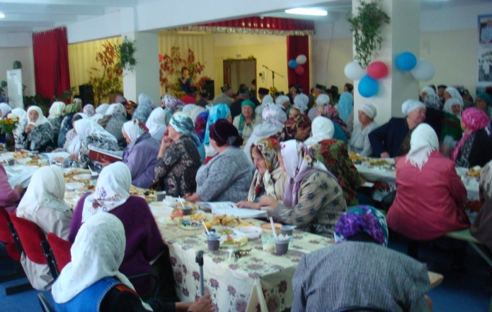
28.09.2018г. в с. Новое Мансуркино провели "День пожилого человека".
В честь праздника жителей угощали шурпой из баранины. Сельчан поздравил Глава поселения Газеева И.М. от себя лично и от имени главы района Ю.Ф.Рябова, от имени Губернатора Д.И.Азарова прочитал поздравление с праздником.
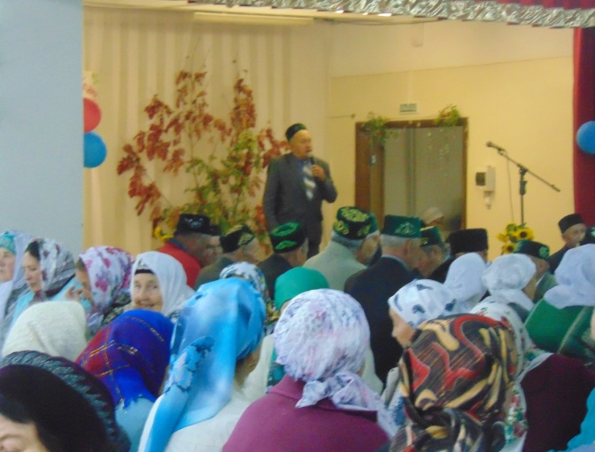
От имени верующих мусульман села поздравили с праздником имам и хатыб Махалля №33 Гарифулин Р.А., и от имени Махалля 1482 председатель совета Гизатуллин Х.Н.
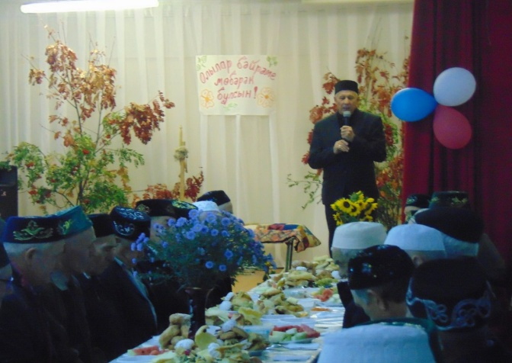

На мероприятие присутствовало более 200 человек. От имени главы района Рябова Ю.Ф. поздравила ответственный куратор Козик И.М. Сельчан поздравила Зам.директора АНО Центра социального обслуживания м.р.Похвистневский Хабарова Т.В.
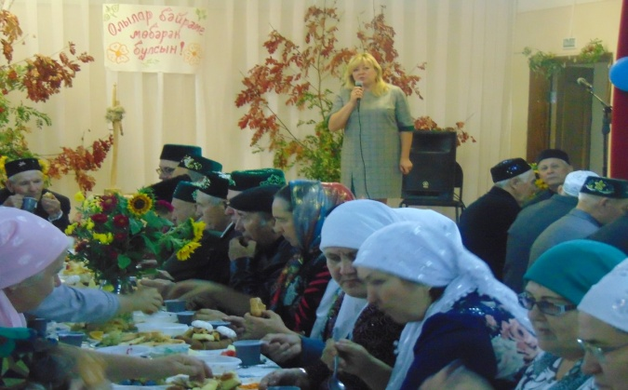

От имени депутатов сельского поселения Новое Мансуркино поздравила сельчан директор школы Валеева Т.А. От общественного совета и Совета Ветеранов поздравила Председатель Совета Ветеранов Субеева А.С. От общества инвалидов поздравил жителей села Гиниятуллин Г.С. .
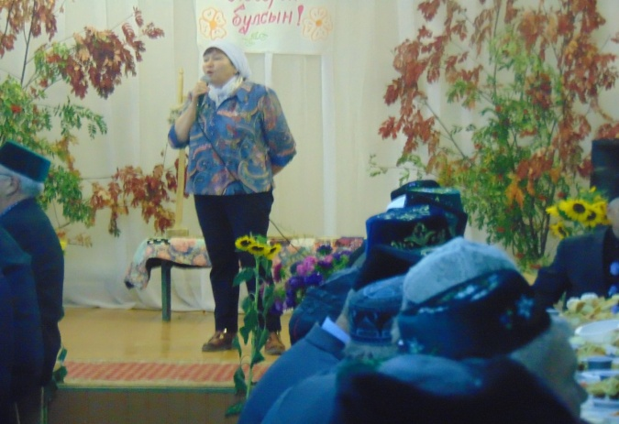

Мероприятие сопровождалось концертной программой художественной самодеятельности Новомансуркинского СДК. Глава поселения И.М.Газеев и председатель Совета Ветеранов А.С.Субеева. труженикам тыла вручили памятные книги - "Труженики тыла".
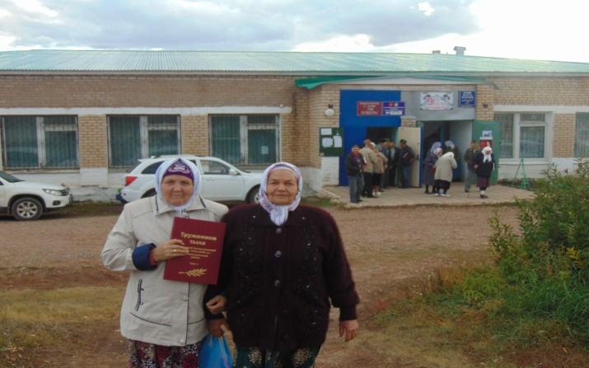

Мероприятие "День пожилого человека" помогли провести социальные работники, работники администрации поселения, СДК, представители школы. Всем большое спасибо!
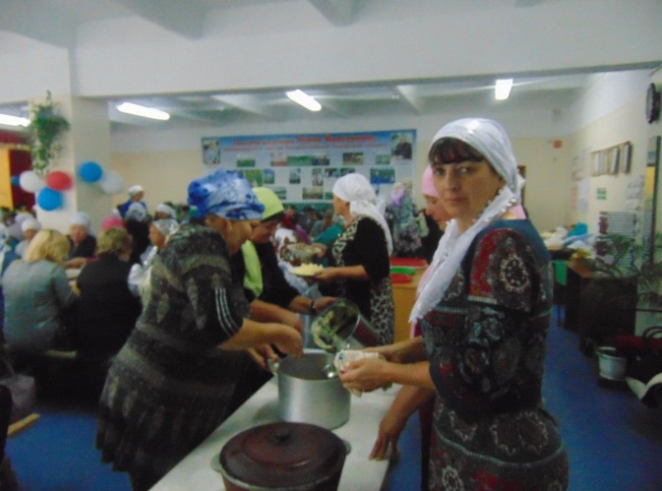

Спасибо всем спонсорам помогавшим провести праздник Дня пожилого человека!

УЧРЕДИТЕЛИ: Администрация сельского поселения Новое Мансуркино муниципального района Похвистневский Самарской области и Собрание представителей сельского поселения Новое Мансуркино муниципального района Похвистневский Самарской области
ИЗДАТЕЛЬ: Администрация сельского поселения Новое Мансуркино муниципального района Похвистневский Самарской области
Тираж 100. Подписано в печать 01.10.2018г. 12:00ч.  Адрес: Самарская область, Похвистневский район,  с.Новое Мансуркино, ул.Ленина, 91а,  тел: 8(846-56) 46-1-46 E-mail:gazeev_irek@mail.ru | И.о. главного редактора  А.Н.Бигеева

